
2025年春季学期
计算学部《软件工程》课程

Lab 1实验报告

姓名 | 班级/学号 | 联系方式
蒋利权 | 2203202/2022112631 | 13828811468

目 录
1 实验要求 1
2 待求解问题描述 1
3 算法与数据结构设计 1
3.1 设计思路与算法流程图 1
3.2 数据结构设计 1
3.3 算法时间复杂度分析 1
4 实验与测试 1
4.1 读取文本文件并展示有向图 2
4.2 查询桥接词 2
4.3 根据桥接词生成新文本 2
4.4 计算最短路径 3
4.5 随机游走 3
5 编程语言与开发环境 3
6 结对编程 3
6.1 分组依据 3
6.2 角色切换与任务分工 3
6.3 工作照片 4
6.4 工作日志 4
7 Git操作过程 4
7.1 实验场景(1)：仓库创建与提交 4
7.2 实验场景(2)：分支管理 4
8 在IDE中使用Git Plugin 4
9 小结 4

[文档全部完成之后，请在上述区域点击右键，选择“更新域”，在打开的对话框中选择“更新整个目录”]

实验要求
Part1：基于大模型的编程实践：
要求实现开发一个图形化界面GUI的程序，实现功能需求1-7。
功能需求1：读入并生成有向图
程序读入文本数据，进行分析，将其转化为有向图：
功能需求2：展示有向图
展示生成的有向图，并将生成的有向图以图形文件形式保存到磁盘。
功能需求3：查询桥接词（bridge words）
在生成有向图之后，用户输入任意两个英文单词word1、word2，程序从图中查询它们的“桥接词”。
功能需求4：根据bridge word生成新文本
用户输入一行新文本，程序根据之前输入文件生成的图，计算该新文本中两两相邻的单词的bridge word，将bridge word插入新文本的两个单词之间，输出到屏幕上展示。
功能需求5：计算两个单词之间的最短路径
用户输入两个单词，程序计算它们之间在图中的最短路径（路径上所有边权值之和最小），以某种突出的方式将路径标注在原图并展示在屏幕上，同时展示路径的长度（所有边权值之和）。
功能需求6：计算PageRank
功能需求7：随机游走
进入该功能时，程序随机的从图中选择一个节点，以此为起点沿出边进行随机遍历，记录经过的所有节点和边，直到出现第一条重复的边为止，或者进入的某个节点不存在出边为止。在遍历过程中，用户也可随时停止遍历。
Part1：Git练习：
练习使用git操作，包括仓库创建与管理，分支管理，在IDE里使用Git进行管理等。

待求解问题描述
本实验需开发一款文本图分析程序，能够从输入的英文文本文件中解析并构建有向图，并在该图上完成可视化展示、桥接词查询、新文本生成、最短路径计算、PageRank 计算及随机游走等功能，以验证图论与自然语言处理的结合效果。需包含：输入数据、输出数据、约束条件等。
功能名称 | 输入数据 | 输出数据 | 约束条件
有向图生成与展示 | 原始文本文件 | 节点为单词、带权有向边的图结构；CLI/图像文件 | 忽略非字母字符，统一小写，边权≥1
桥接词查询 | 两个英文单词 (word1, word2) | 一个或多个桥接词列表或错误提示 | 输入单词必须在图中出现
新文本生成 | 用户输入的一行英文短句 | 插入桥接词后的新文本 | 多桥接词随机选一，不存在则不插入
最短路径计算 | 两个英文单词 (source, target) | 一条最短路径及其长度（权值和最小） | 单向有向图，Dijkstra 可处理正权重
PageRank 计算 | 一个英文单词 | 该单词的 PageRank 值 | 阻尼因子 d=0.85 固定；节点集合全局归一化
随机游走 | （可选）输出文件路径 | 生成的随机游走序列及文件存储路径 | 遇到无出边或重复边时停止；可随时中断

算法与数据结构设计

设计思路与算法流程图
- 数据预处理： 从文本文件中读取数据，对文本进行清洗，只保留字母并转换为小写，去掉标点符号，统一空格和回车。
- 有向图构建：邻接表存储有向图，遍历文本，逐步将相邻两个词形成的有向边加入邻接表中。
- 展示有向图：利用jgrapht库将邻接矩阵绘制成有向图并展示
- 桥接词查询：输入两个单词。遍历查询第一个单词的所有邻接点，检查这些邻接点是否与第二个单词相邻。返回所有满足条件的邻接点作为桥接词。
- 文本生成：用户输入一段文本，对文本进行分词。对于文本中的每对相邻单词，尝试插入一个或多个桥接词。
- 最短路径计算：用户输入两个单词。应用 Dijkstra 算法。返回路径及其长度。
- PageRank计算：根据公式计算，这里的迭代次数设为100次。
- 随机游走：随机选初始 curr，根据出边权重加权随机采样下一个节点，记录 (curr, next)；若边重复或无出边则结束，输出序列并写文件。

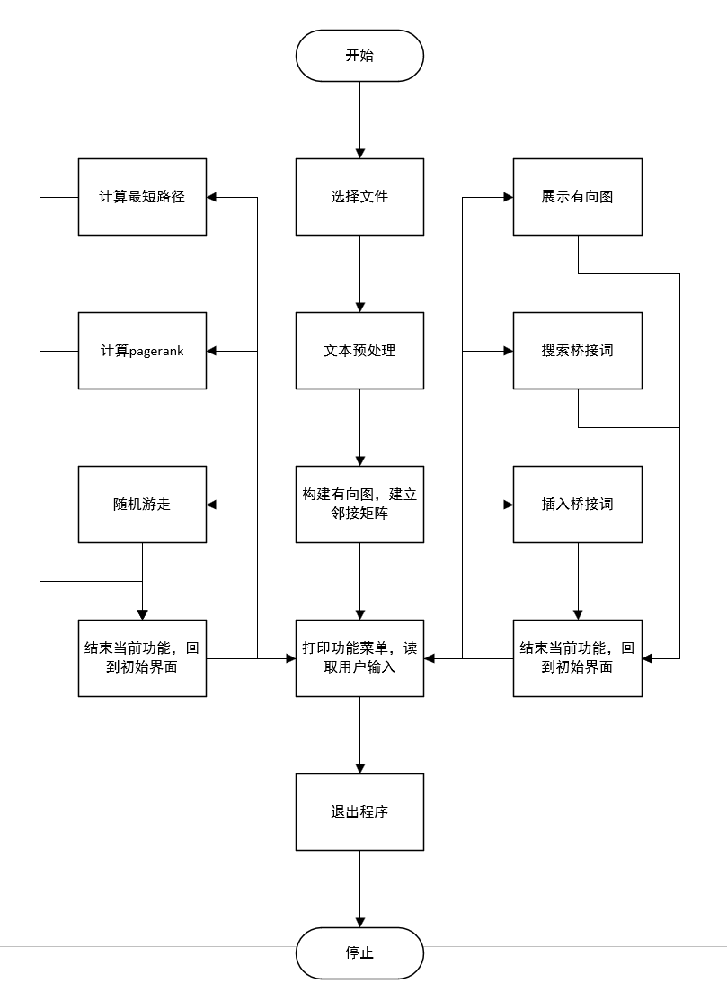

数据结构设计
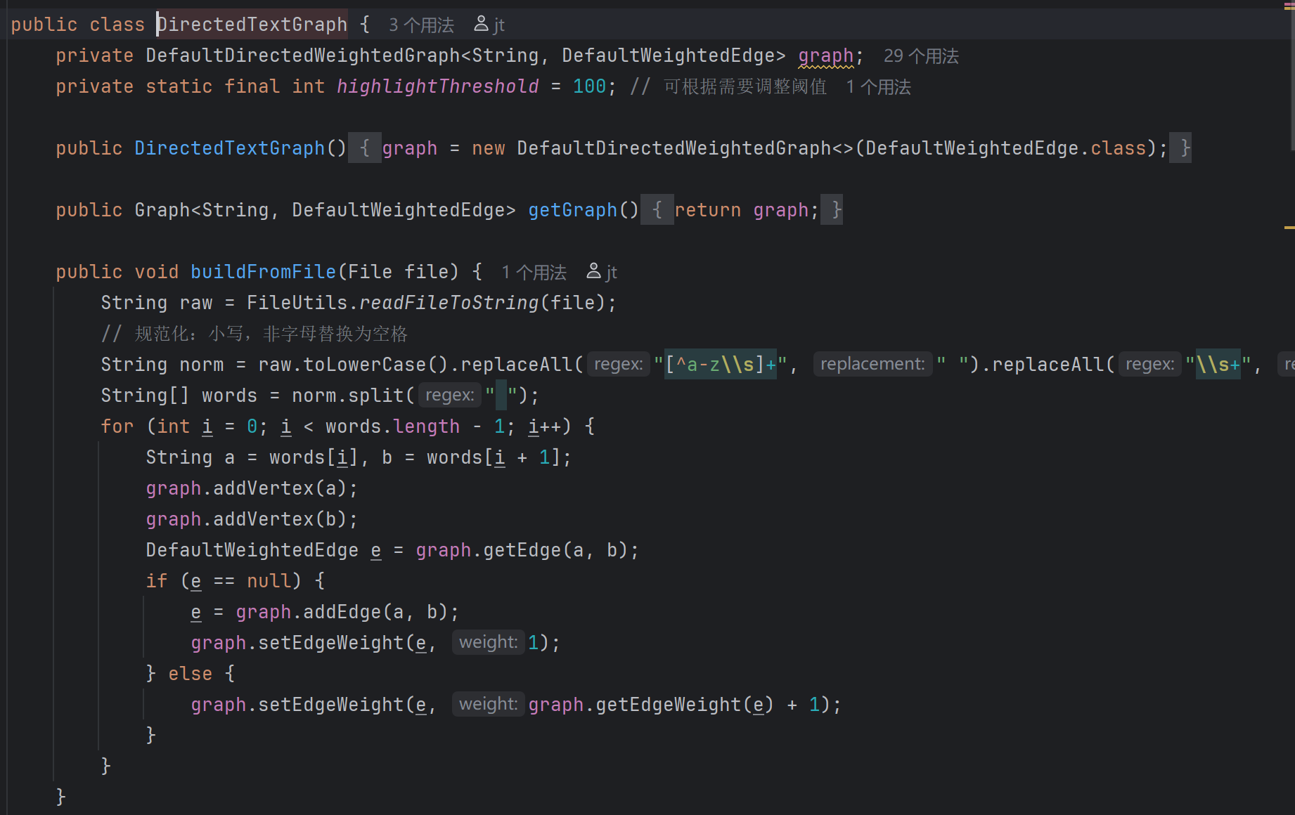
jgrapht库已经设置好图的存储结构，其是利用邻接矩阵进行存储的，由于其内部已经定义完毕，所以无需我们额外进行定义数据结构，只需利用其内置好的函数进行操作即可：

算法时间复杂度分析
模块 | 主要操作 | 时间复杂度
文本预处理与图构建 | 扫描 N 个字符 → 分词 → 遍历 N–1 对单词 | O(N + M) ≈ O(N)
有向图展示（CLI） | 遍历所有节点和出边 | O(V + E)
桥接词查询 | 查找邻接列表并过滤 | O(deg(word1)) ≈ O(V)
新文本生成 | L 个词对 × 桥接词查询 | O(L·V)
最短路径（Dijkstra） | 使用二叉堆：E 次松弛，V 次出队 | O((V+E) log V)
PageRank | 每次迭代遍历所有边及节点，迭代 T 次 | O(T·(V+E))
随机游走 | 最多 K 步，单步采样 O(deg(curr)) | O(K·deg_avg) ≈ O(K)

算法代码的生成
Q1：
现在请你从0开始，用Intellij IDEA创建一个maven项目实现以下功能，给出项目的完整目录结构，以及涉及到的各文件的完整代码。
项目需求如下：
总要求：
开发一个图形化界面GUI的程序，实现功能需求1-7，程序首先让用户选择或输入文本文件的位置和文件名。也可以参数的形式，在启动程序时提供文件路径和文件名。
1.输入：
输入一个文本文件，其中包含用英文书写的文本数据；
文本分为多行，你的程序应默认将换行/回车符当作空格；
文本中的任何标点符号，也应当作空格处理；
文本中的非字母(A-Z和a-z之外)字符应被忽略。
例如：
To @ explore strange new worlds,
To seek out new life and new civilizations?
等价于 to explore strange new worlds to seek out new life and new civilizations
以下所有功能需求的例子均为To @ explore strange new worlds,
To seek out new life and new civilizations?
功能需求1：读入并生成有向图
程序读入文本数据，进行分析，将其转化为有向图：
有向图的节点为文本中包含的某个单词（不区分大小写）
两个节点A,B之间存在一条边A→B，意味着在文本中至少有一处位置A和B相邻出现（即A和B之间有且仅有1或多个空格）。
A→B的权重w=文本中A和B相邻出现的次数，w>=1。
功能需求2：展示有向图
展示生成的有向图，并将生成的有向图以图形文件形式保存到磁盘，可以调用外部绘图库或绘图工具API自动生成有向图，但不能采用手工方式绘图。
功能需求3：查询桥接词（bridge words）
在生成有向图之后，用户输入任意两个英文单词word1、word2，程序从图中查询它们的“桥接词”。
word1、word2的桥接词word3：图中存在两条边word1→word3, word3→word2。
输入的word1或word2如果不在图中出现，则输出“No word1 or word2 in the graph!”
如果不存在桥接词，则输出“No bridge words from word1 to word2!”
如果存在一个或多个桥接词，则输出“The bridge words from word1 to word2 are: xxx, xxx, and xxx.”
例：word1 word2 Output
seek to No bridge words from ”seek” to ”to”!
to explore No bridge words from ”to” to ”explore”!
explore new The bridge words from ”explore” to ”new” is: ”strange”
new and The bridge words from ”new” to ”and” is: ”life”
and exciting No “exciting” in the graph!
exciting synergies No “exciting” and “synergies” in the graph!
功能需求4：根据bridge word生成新文本
用户输入一行新文本，程序根据之前输入文件生成的图，计算该新文本中两两相邻的单词的bridge word，将bridge word插入新文本的两个单词之间，输出到屏幕上展示。
如果两个单词无bridge word，则保持不变，不插入任何单词；
如果两个单词之间存在多个bridge words，则随机从中选择一个插入进去形成新文本。
例如用户输入：Seek to explore new and exciting synergies
则输出结果为：Seek to explore strange new life and exciting synergies
功能需求5：计算两个单词之间的最短路径
用户输入两个单词，程序计算它们之间在图中的最短路径（路径上所有边权值之和最小），以某种突出的方式将路径标注在原图并展示在屏幕上，同时展示路径的长度（所有边权值之和）。
例如：输入to和and，则其最短路径为to→explore→strange→new→life→and
如果有多条最短路径，只需要展示一条即可。
可选：计算出所有的最短路径，并以不同的突出显示方式展示出来。
例如to和and之间还有另一条路径：to→seek→out→new→life→and。
如果输入的两个单词“不可达”，则提示。
如果用户只输入一个单词，则程序计算出该单词到图中其他任一单词的最短路径，并逐项展示出来。
功能需求6：计算PageRank
PageRank(PR)算法用来计算图中节点的重要度，一个节点的重要性取决于指向它的其他节点的重要性。被越多高质量节点引用的节点，其 PR 值越高。例如：被诺贝尔奖得主引用的论文，比被普通学者引用的论文更重要。具体PR算法原理和过程自行查询。
PR（u）=(1-d)/N+dΣ(PR(v)/L(v))，其中出度为0的节点需要将PR值均分给其他节点。
例如：d 取0.85时new的PR值为0.24。
可以为重要的单词分配更高的初始 PR 值，从而提升关键词排序的准确性。改进初始 PR 值分配，方法不限合理即可（例如TF-IDF）
功能需求7：随机游走
进入该功能时，程序随机的从图中选择一个节点，以此为起点沿出边进行随机遍历，记录经过的所有节点和边，直到出现第一条重复的边为止，或者进入的某个节点不存在出边为止。在遍历过程中，用户也可随时停止遍历。
将遍历的节点输出为文本，并以文件形式写入磁盘。
例如：
to seek out new life and new worlds to explore strange new civilizations
to explore strange new worlds to explore
采用gpt4o生成的代码大多能够正常运行，但是部分代码会出现问题，比如private JButton button(String text, Runnable action) { … }这个方法和其对应的调用就不匹配，我们将 button 方法改为接收 ActionListener即可。还有比如说其会生成一些不再库内的算法，比如说jgrapht没有getOrDefault(key, default)的方法，我们将其改成利用即可getVertexScore(V vertex)。

实验与测试
利用提供的Easy Test.txt文件和Cursed Be The Treasure.txt两个文件进行测试。
针对在有向图上操作的每项功能，为其设计各种可能的输入数据。输入数据的数量不限，以测试程序的充分性为评判标准（下面各节中的表格的行数请自行扩展）。
记录程序的输出结果，判断输出结果是否与期望一致，并记录程序运行截图。下面各项只需要填写针对Easy Test.txt的实验结果。

读取文本文件并展示有向图
文本文件中包含的内容：

期望生成的图（手工计算得到）：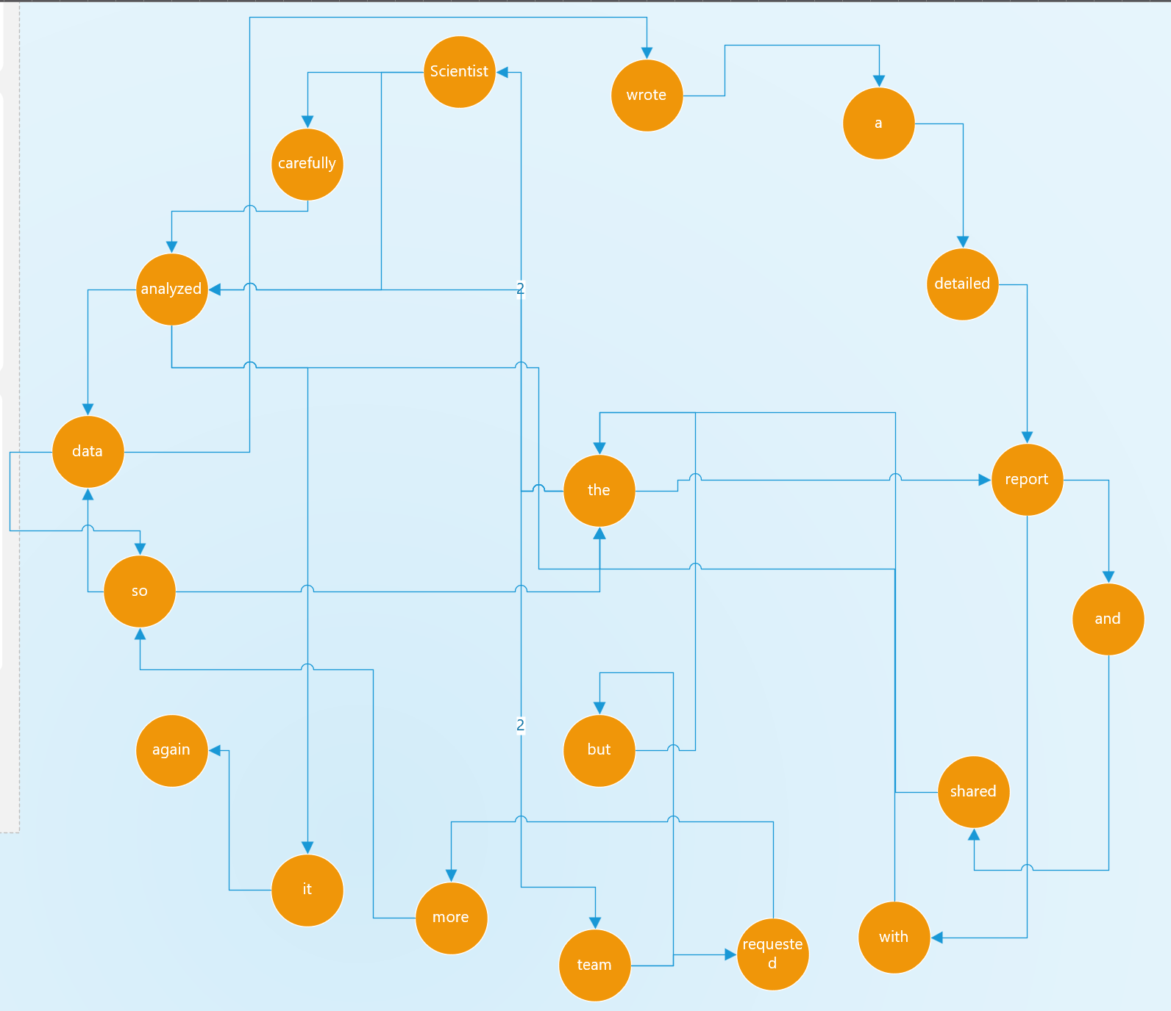
图中未标出的边权重为1。

程序实际生成的图：
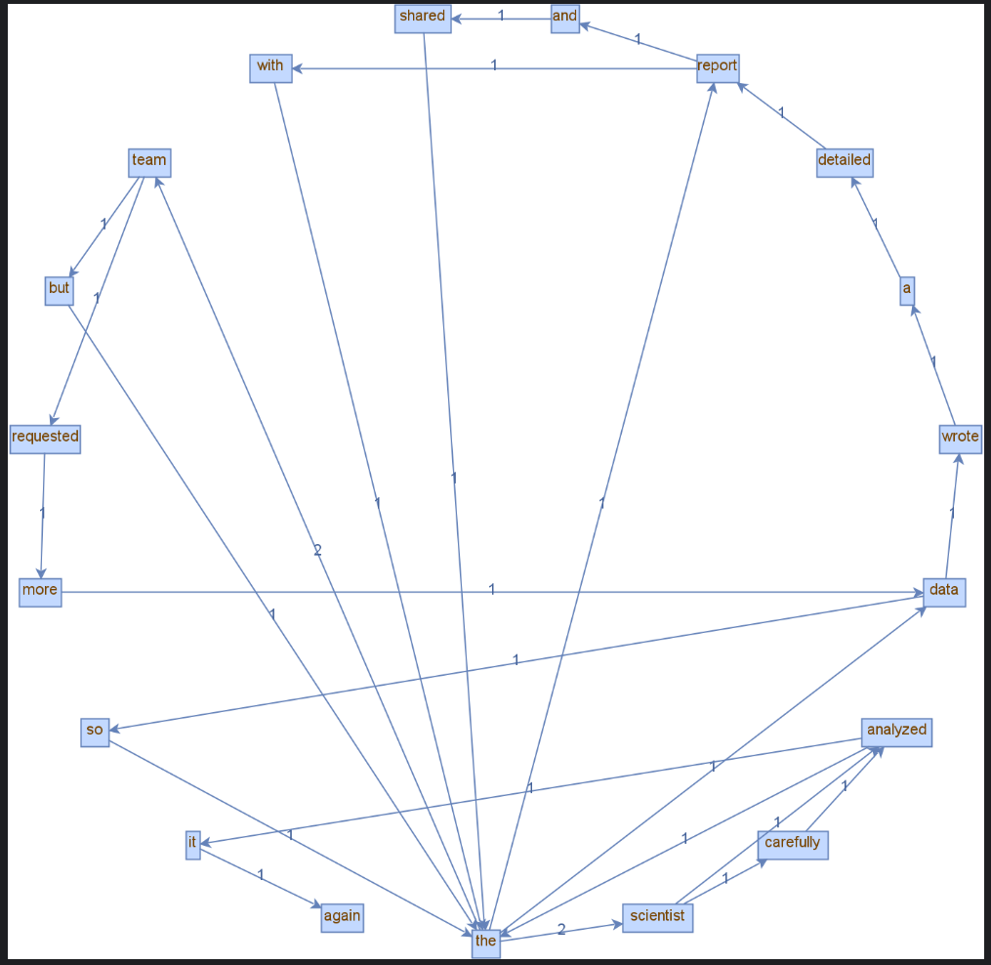

二者是否一致：一致

给出实际运行得到结果的界面截图。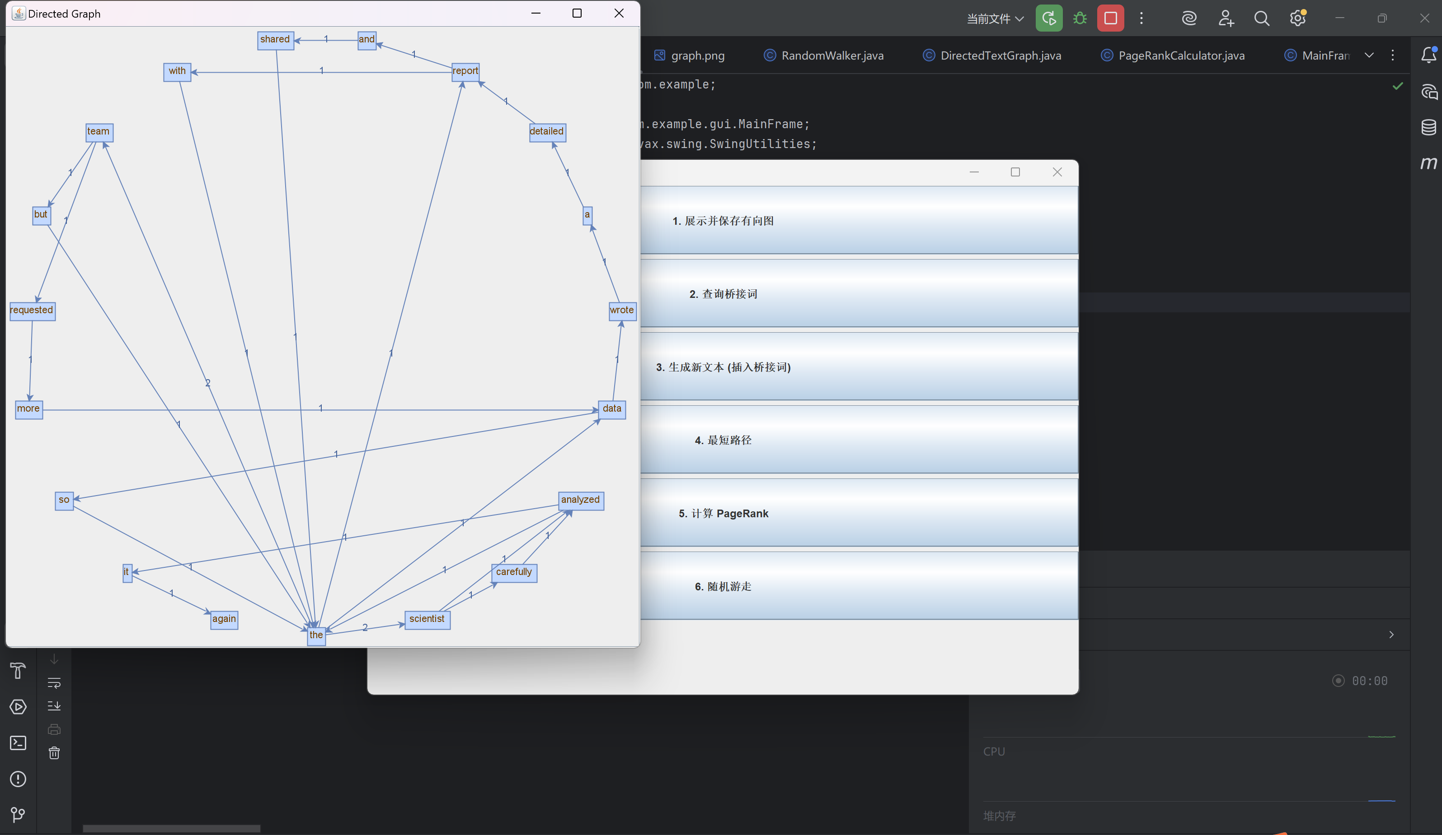

查询桥接词
序号 | 输入（2个单词） | 期望输出 | 实际输出 | 运行是否正确
1 | scientist，analyzed | The bridge words from "scientist" to "analyzed" are: carefully. | The bridge words from "scientist" to "analyzed" are: carefully. | 是
2 | scientist, data | No bridge words from "scientist" to "data"! | No bridge words from "scientist" to "data"! | 是
3 | scientist,society | No scientist or society in the graph! | No scientist or society in the graph! | 是
给出实际运行得到结果的界面截图。
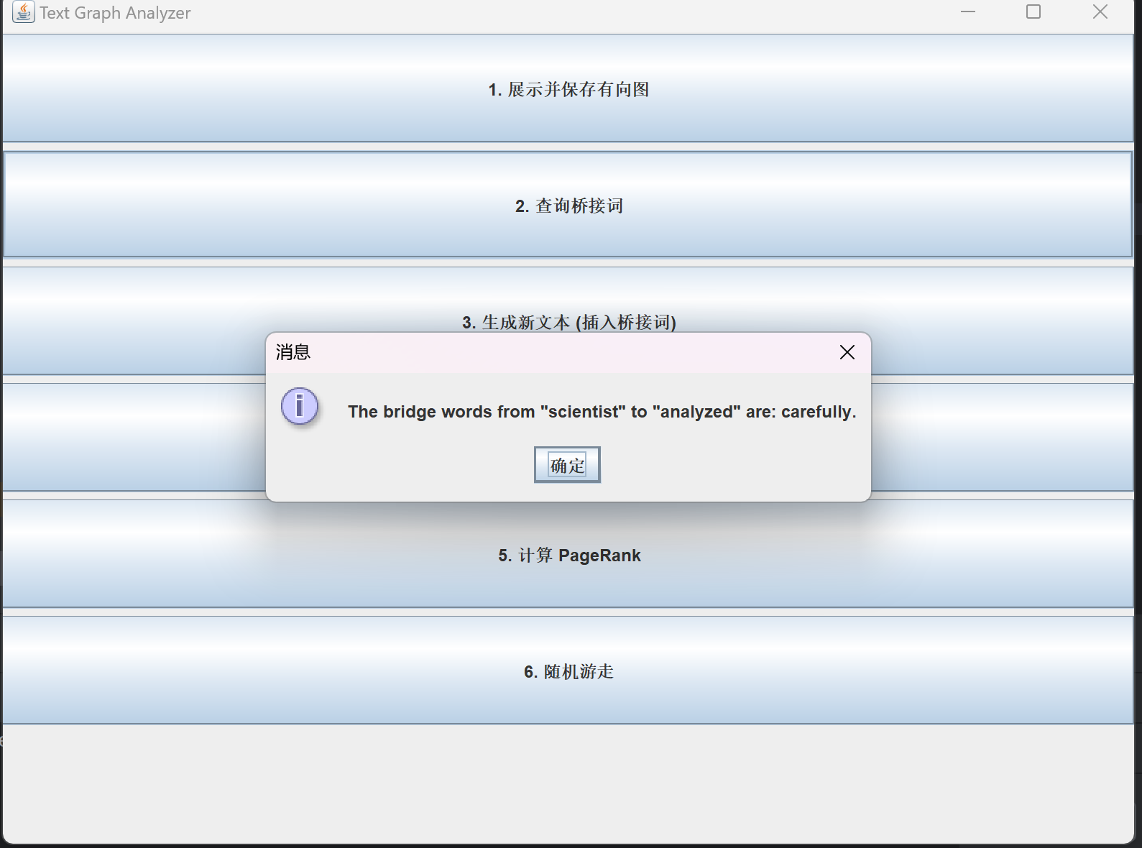

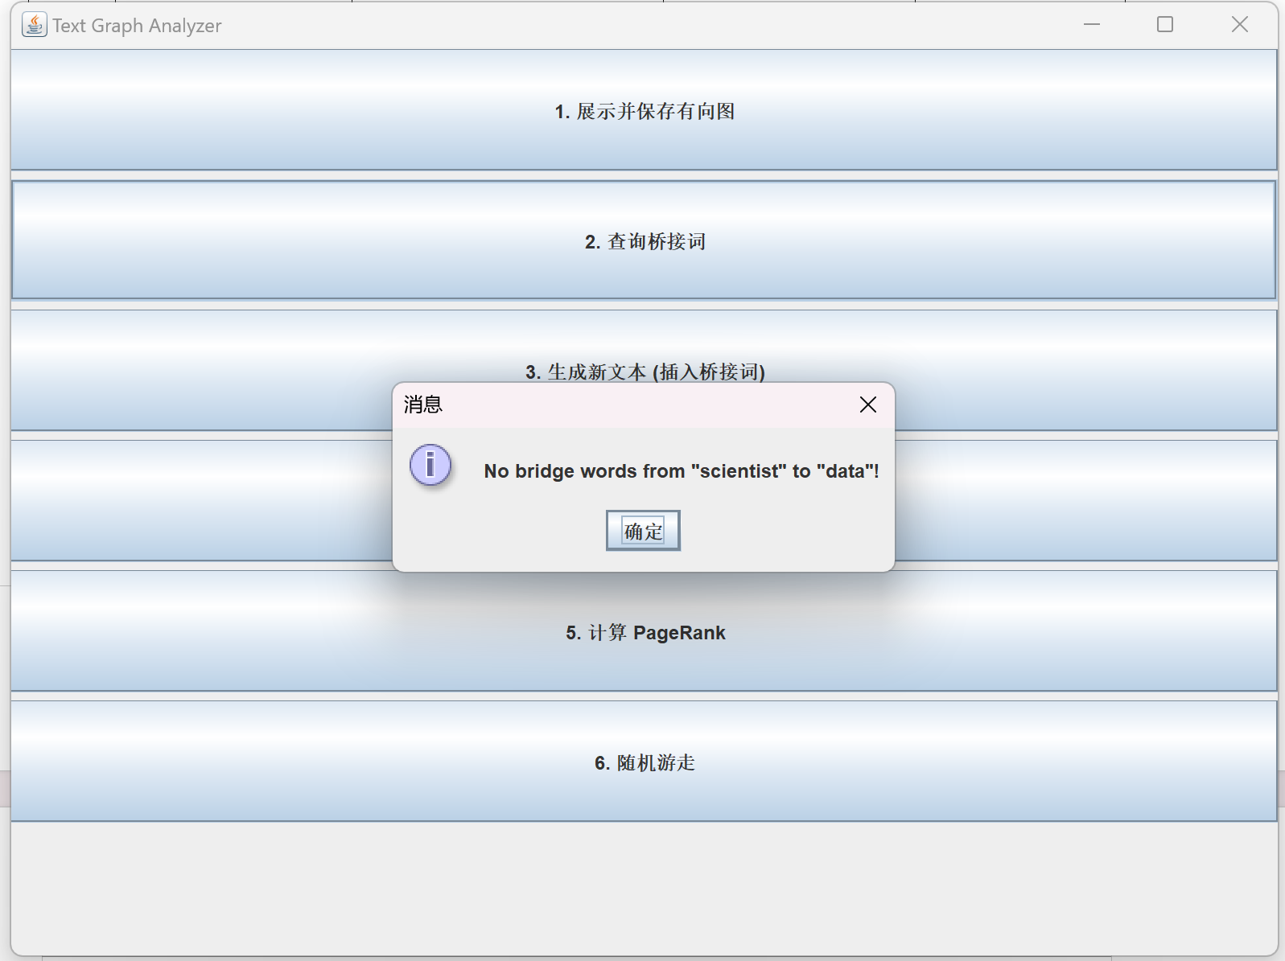

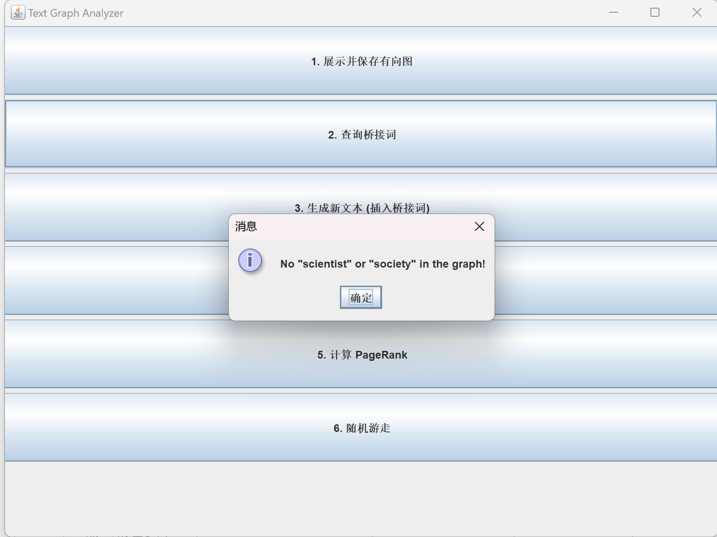

根据桥接词生成新文本
序号 | 输入（一行文本） | 期望输出 | 实际输出 | 运行是否正确
1 | The carefully butcher test | The scientist carefully butcher test | The scientist carefully butcher test | 是
2 | The and a report | The report and a detailed report | The report and a detailed report | 是
3 | Environmental-friendly | Environmental-friendly | Environmental-friendly | 是
给出实际运行得到结果的界面截图。

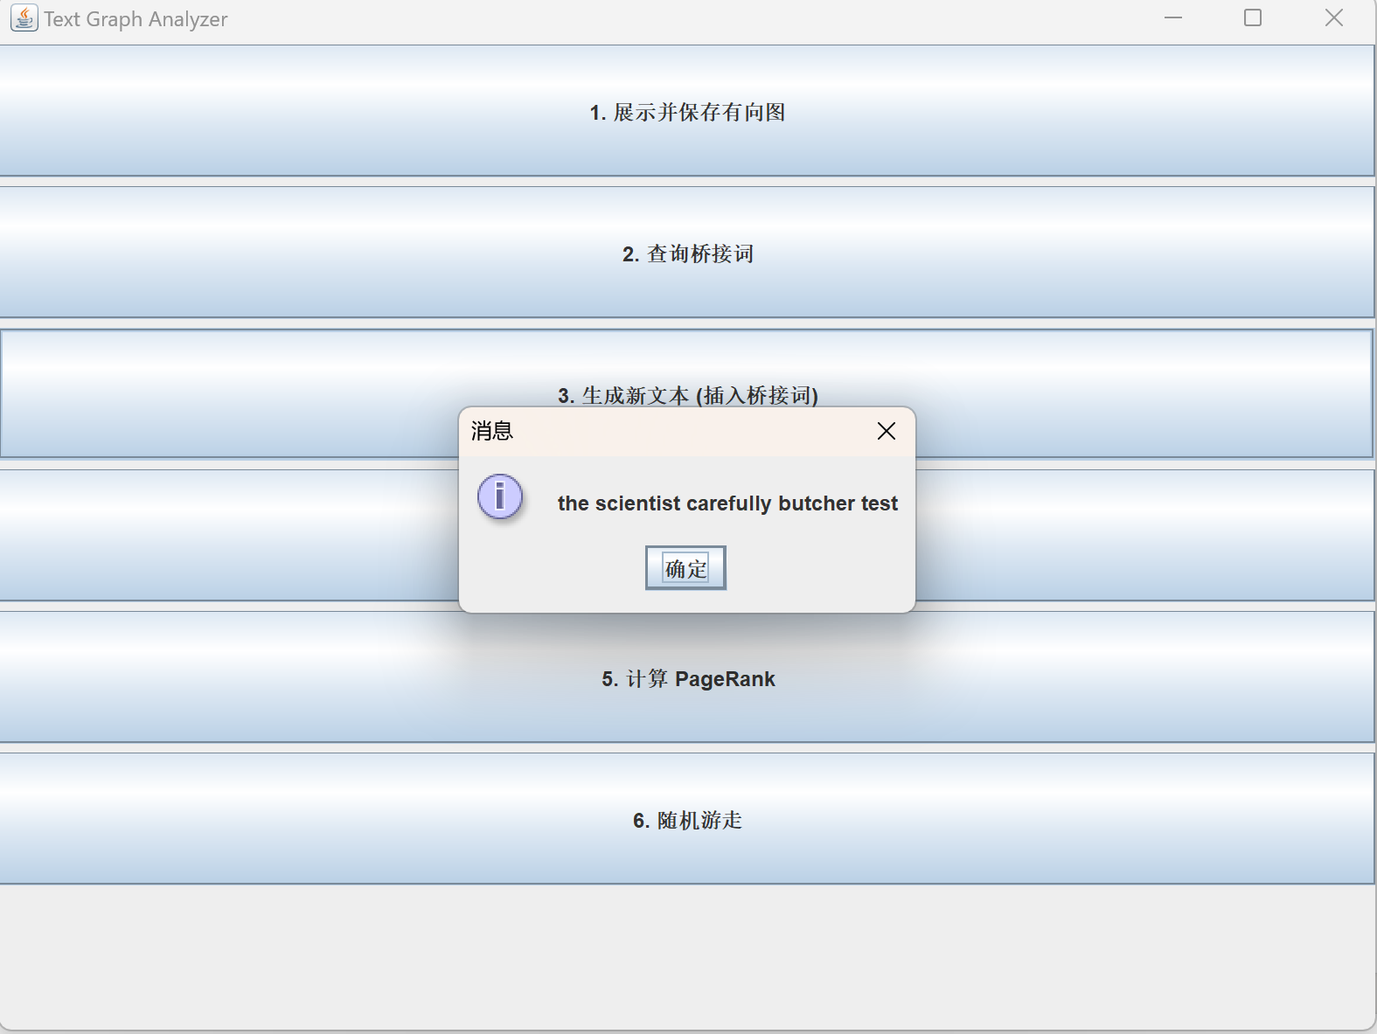

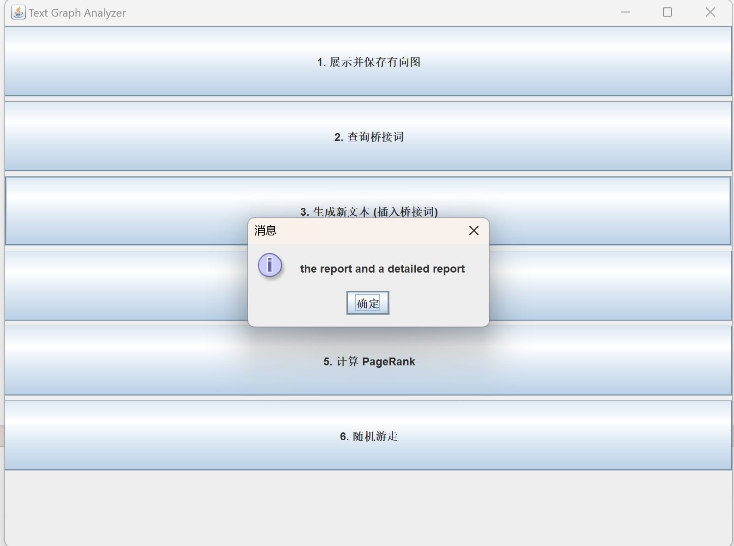

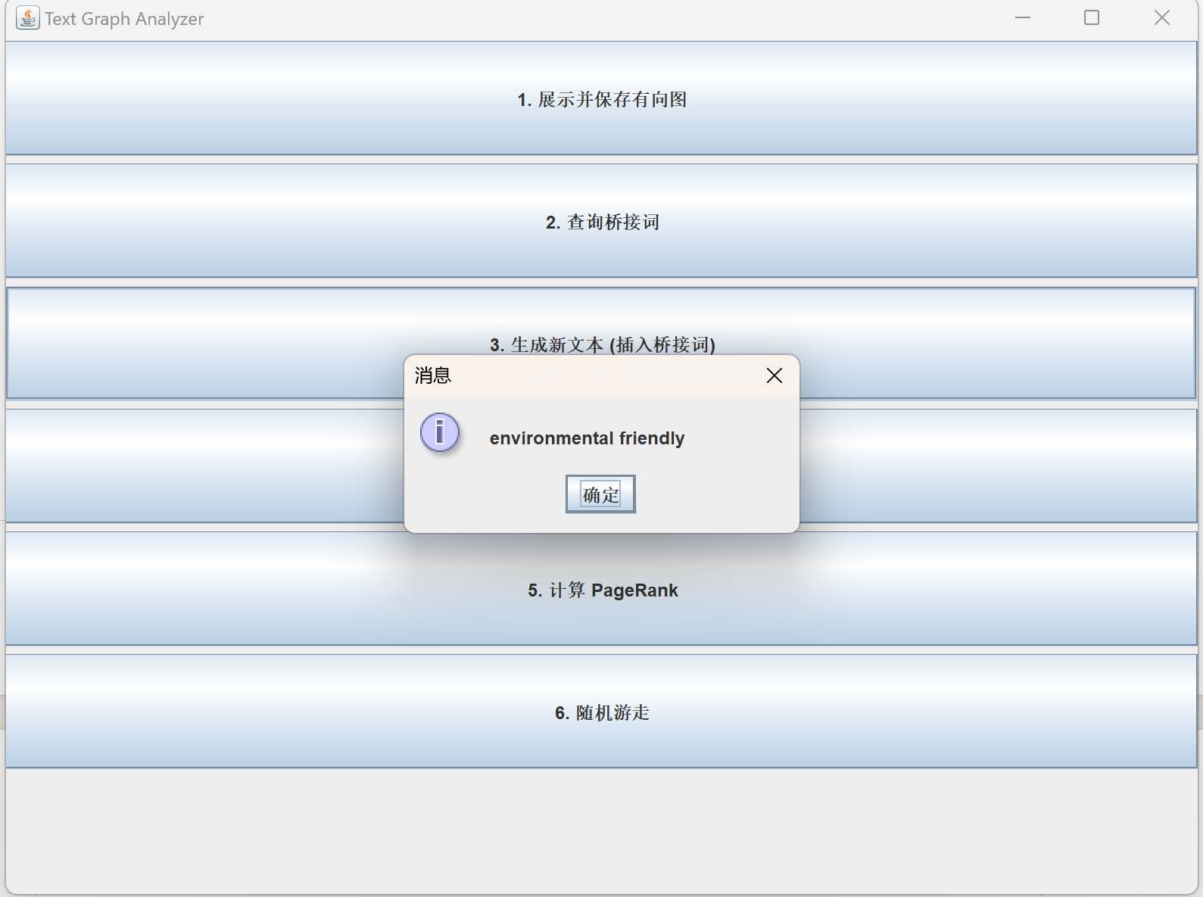

计算最短路径
序号 | 输入（两个单词、或一个单词） | 期望输出 | 实际输出 | 运行是否正确
1 | The it | The scientist analyzed it | The scientist analyzed it | 是
2 | The shared | The report and shared | The report and shared | 是
3 | the | The到达每个单词的最短路径 | The到达每个单词的最短路径 | 是
给出实际运行得到结果的界面截图。
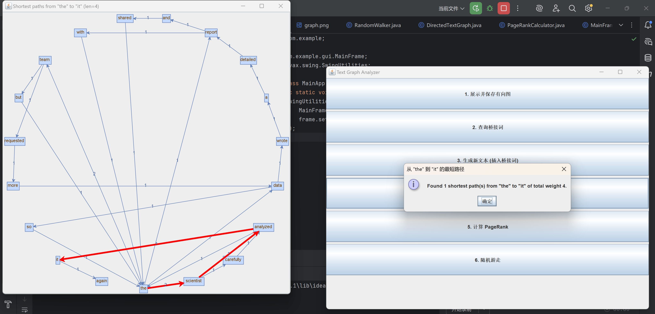

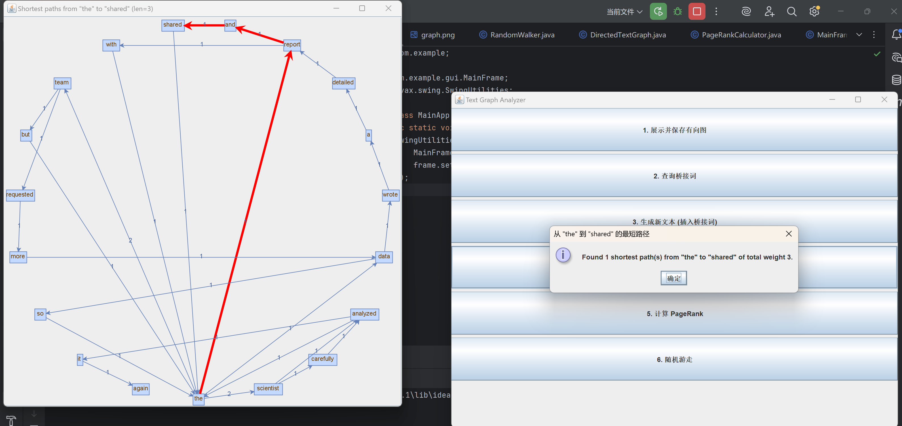

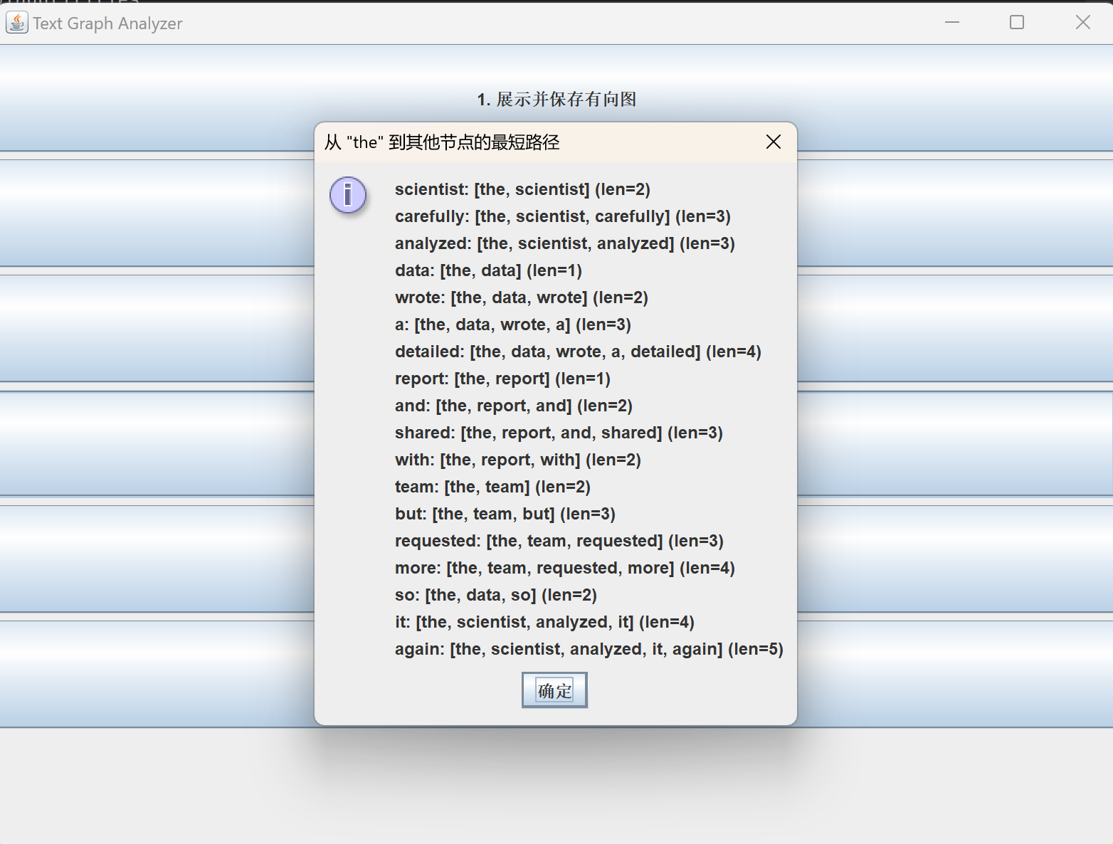

计算PageRank值
序号 | 单词 | 期望输出 | 实际输出 | 运行是否正确
1 | The | 0.17058 | 0.17058 | 是
2 | New | 0（表示未在图中） | 0 | 是
3 | Scientist | 0,07271 | 0.07271 | 是

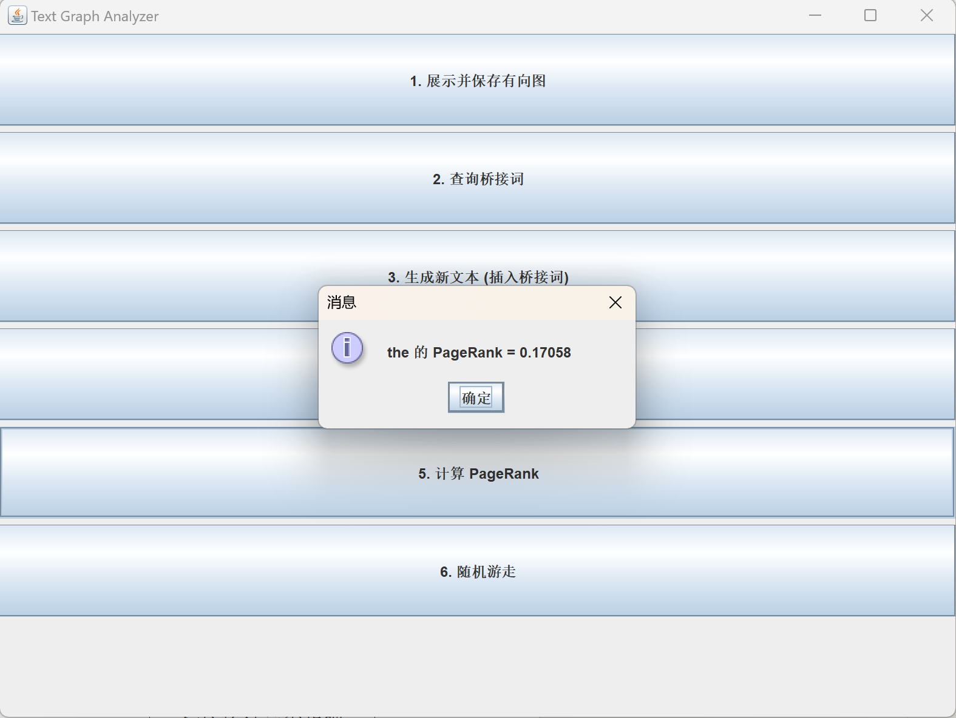
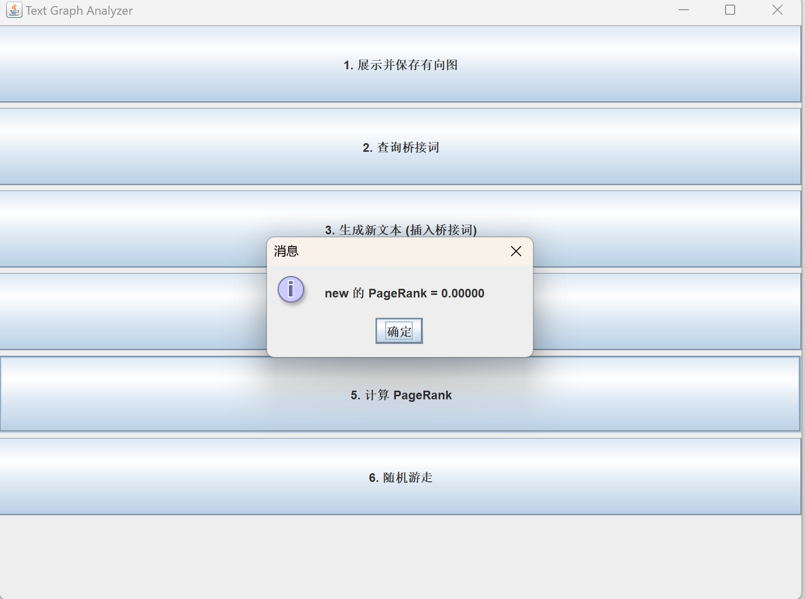

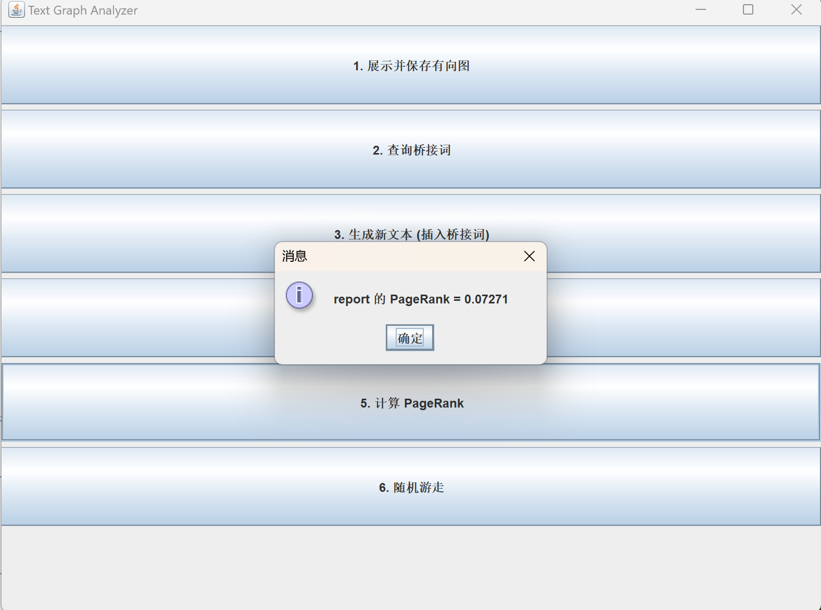

随机游走
该功能无输入，让你的程序执行多次，分别记录结果。

序号 | 实际输出 | 程序运行是否正确
1 | So the report and shared the | 是
2 | With the report with | 是
3 | Detailed report with the report | 是

给出实际运行得到结果的界面截图。

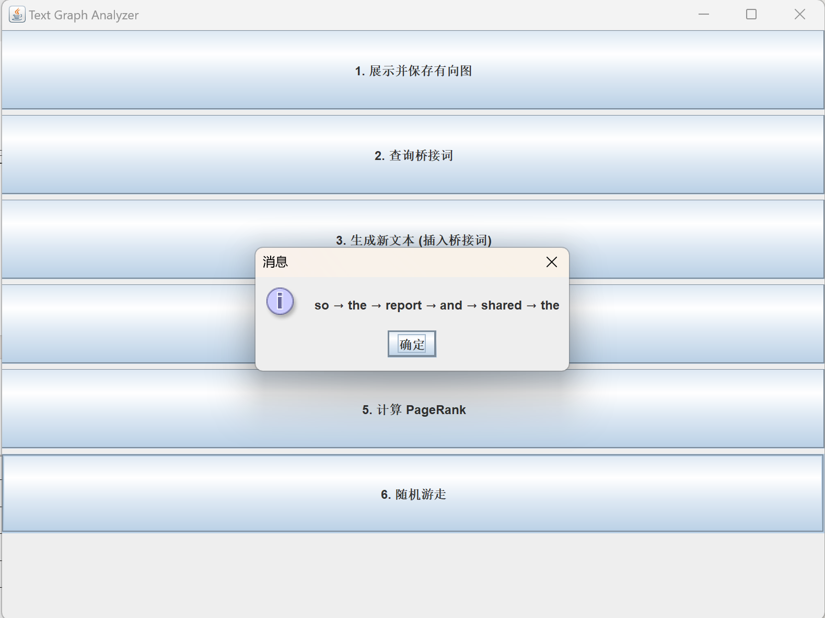

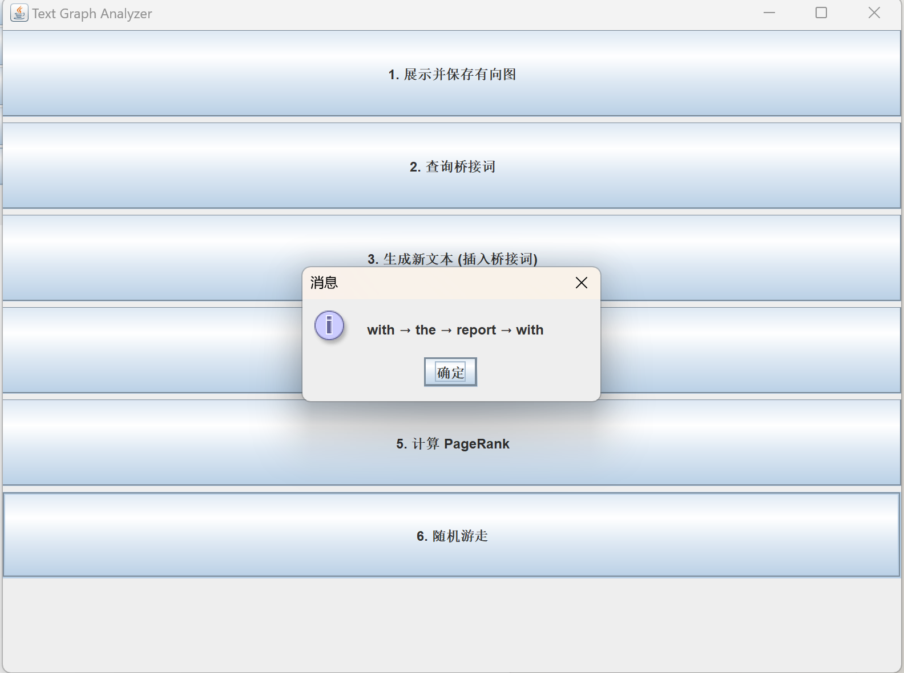

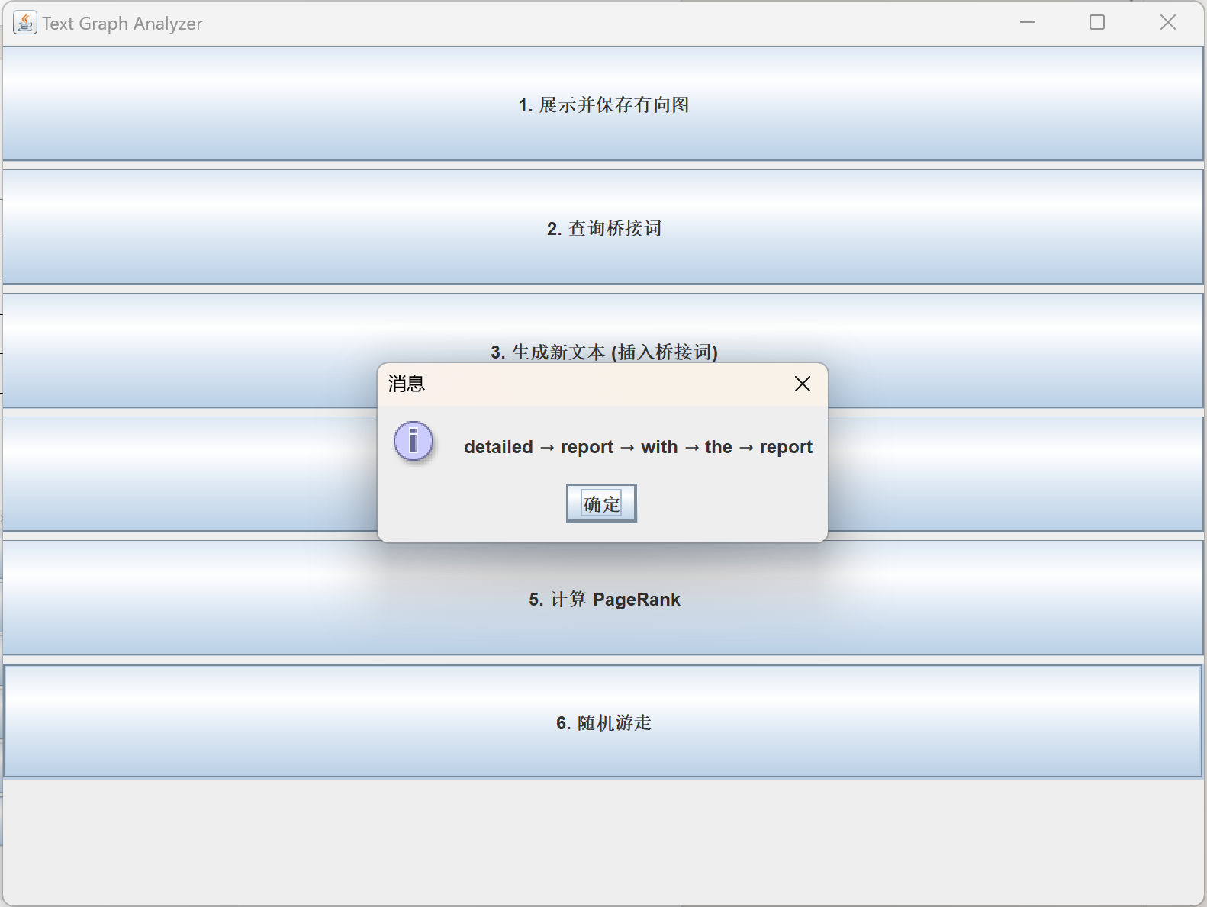

编程语言与开发环境
Java版本：Oracle OpenJDK24.0.1
IDE版本：Intellij IDEA 2025.1
采用的大模型chatgpt4o

Git操作过程

实验场景(1)：仓库创建与提交

实验场景(1)：仓库创建与提交
R0:查看 git 状态：git status
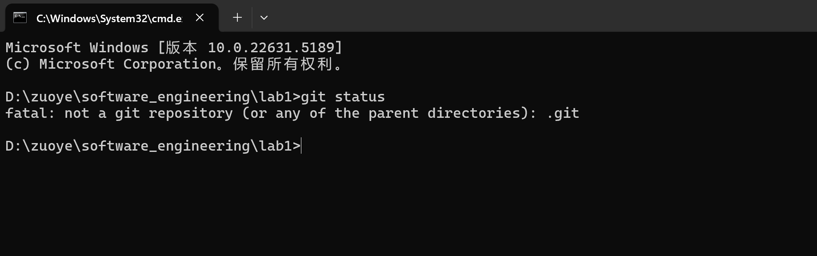
R1:初始化 git 仓库，将项目源文件加入 git 仓库：git init git add .
R2:提交所有已添加文件：git commit -m "message"
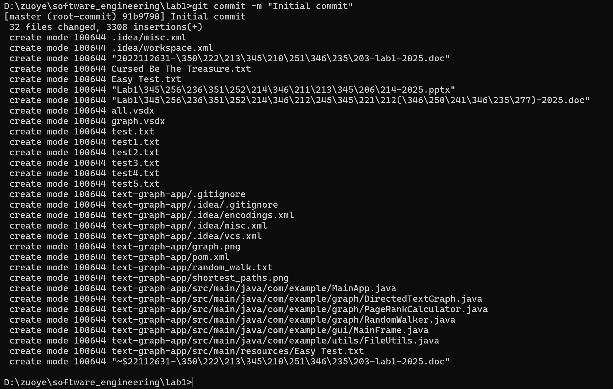
R3:查看哪些文件修改以及修改内容:git status git diff

R4:重新提交：git add . git commit -m "加了一段没有任何用的注释"
R5:重新提交：git add . git commit -m " randomwalk变了"
R6:撤销最后一次提交：git reset --soft HEAD~1
R7:查询项目全部提交记录：git log
R8:在 GitHub 上创建远程仓库，在本地建立连接：
git remote add origin https://github.com/peng914-cmd/Lab1-2022110547.git
R9:推送到 GitHub 仓库：git push -u origin main

给出各操作命令，并给出执行界面的截图（命令输入界面和结果界面）。给出Github上的仓库界面，证明提交成功。

实验场景(2)：分支管理
R1:获得本地 Lab1 仓库的全部分支，切换至分支 main：git branch git checkout main
R2:在 main 基础上建立两个分支 B1、B2：
git checkout B1
git checkout B2
R3:在 B2 分支基础上创建一个新分支 C4:git checkout -b C4
R4:在 C4 上，对 2 个文件进行修改并提交：
git add .\test.txt .\test_graph.py
git commit -m "修改 C4 上的文件"
R5:在 B1 分支上对同样的 2 个文件做不同修改并提交：
git checkout B1
git add .\test_2.txt .\test_graph.py
git commit -m "修改 B1 上的文件"
R6:将 C4 合并到 B1 分支，若有冲突，手工消解：
git merge C4
git add REAME.md test.txt
git commit -m "解决合并冲突"
R7:在 B2 分支上对 2 个文件做修改并提交：
git checkout B2
git add REAME.md test.txt
git commit -m "修改 B2 上的文件"
R8:查看目前哪些分支已经合并、哪些分支尚未合并：
git branch --merged git branch --no-merged
R9:将已经合并的分支删除，将尚未合并的分支合并到一个新分支上， 分支名字为你的
学号：
git branch -d C4
git checkout -b 2022110547
git merge B2
R10：将本地以你的学号命名的分支推送到 GitHub 上自己的仓库内
git push origin 2022110547
R11：查看完整的版本变迁树
git log --graph --all --decorate
R12：在 Github 上以 web 页面的方式查看你的 Lab1 仓库的当前状态

给出各操作命令，并给出执行界面的截图（命令输入界面和结果界面）

在IDE中使用Git Plugin
采用屏幕截图和文字说明的方式，给出在IDE中使用Git plugin向本地仓库和Github提交Lab1的命令或界面。点击左侧工具栏中带一个分支图标的按钮（Source Control，源代码管理）在 Source Control 面板上方的文本框里输入提交信息（比如写 “完成 Lab1 提交”）。 点击底部蓝色状态栏上显示的分支名旁边的 "同步更改" (或者 Source Control 面板右上角点击 "..."，选择 Push）。

小结
对比之前设计和编写程序的方式，总结利用大模型辅助后，带来的优势与劣势。使用大模型辅助设计和编写程序后，整体效率有了显著提升。许多功能只需简单描述需求，就能迅速生成实现代码。相比之前自主开发的方式，现在更多地关注于整体架构的把握，而对细节的认知有所弱化。
其优势在于显著提高了开发效率，降低了编程的入门门槛；但劣势在于，过度依赖大模型可能导致开发者忽视对细节的掌控。事实上，正是因为细节容易出错，程序员才需要通过亲自实践，深入理解常见错误及其成因，从而不断提升编程能力。

